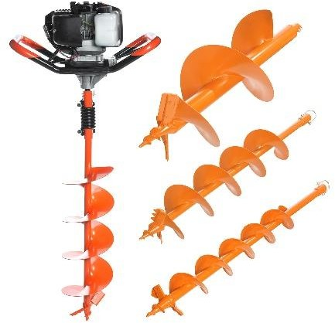

AHOYADOR PARTIDA MANUAL

Ahoyador 60 cc WULKAN + 3 BROCAS (100mm – 150mm – 200mm)

WK-EA-60-3B

**Tipo de motor:** 1-cilindro, 2-tiempos, ventilado por aire

**Combustible:** Mezcla proporción 25:1 (Gasolina 25: Aceite de dos Tiempos 1)

**Desplazamiento:** 60cc

**Factor de Potencia:** 1.95kw/2.8HP

**Carburador:** Tipo diafragma

**Sistema de INICIO/START:** Arranque manual alternativo

**Seguridad:** Sistema Anti-Shock

**Carcaza de engranaje:** Vórtice de nuevo tipo

**Patrón del perforador:** Circular

**Proporción de la transmisión:** 40:1 **Manillas de sujeción:** Un solo operador Punta de Diamante

**Capacidad del tanque de combustible:** 1.2 L **Diámetro del Barreno:** 100mm/150mm/200mm **Longitud del Barreno:** 800mm

**Medidas con Broca:** 1.22mt **Peso:** 10.5kg

**Garantía 6 meses**